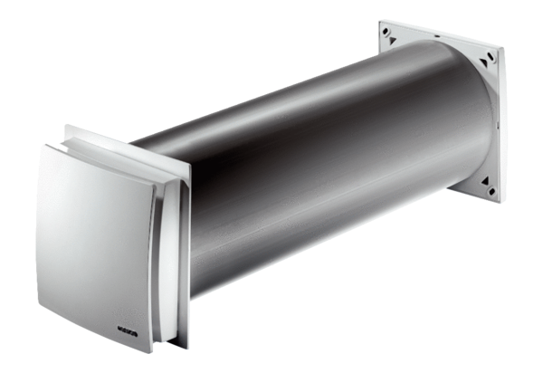Passage pour l'air extérieur ALD 160 VAUnité de conditionnement : 1 pièceGamme: B
Numéro de référence : 0152.0070Fabricant : MAICO

